
介護福祉士ファーストステップ研修 科目：職種間連携の実践的展開 事前課題
受講番号： 受講生氏名：

１．ご自身の勤務先・部署・職種・経験年数を記入してください。
また、介護福祉士資格取得後の年数もお書きください。
（記入例：特別養護老人ホーム／介護主任・相談員 経験5年・介護福祉士取得後3年）

２．チームケア（他職種を含む）における「連携・協働」について、現場で感じる課題を２つ挙げてください。
①

②

３．チームケア目標の「共有化」に向けて、あなたが職場で工夫していることを２つ書いてください。
①

②

４．介護記録における的確な情報の授受について、該当する項目に〇、できていない項目に×をつけてください。

（ ）Ａ. 「5W1H（いつ・どこで・誰が・何を・なぜ・どのように）」を意識している。
（ ）Ｂ. 客観的事実と主観的意見を区別して記録している。
（ ）Ｃ. 略語や専門用語をなるべく控えている。
（ ）Ｄ. 実施したケアや対応内容を明記している。
（ ）Ｅ. ケア・対応を行った根拠（理由）を明記している。
（ ）Ｆ. 同職種との情報共有・連携ができている。
（ ）Ｇ. 他職種との情報共有・連携ができている。

５．チームケアにおける「介護福祉士としての専門性」について、あなたの考えを２つ挙げてください。
①

②

６．あなたが体験したチームケアの「成功談」または「失敗談」に〇をつけ、エピソードを具体的に書いて
ください。（ 成功談 ・ 失敗談 ）
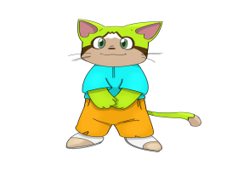

内容：

